职业卫生技术报告公示信息
用人单位名称 | 合江县明亿建材开发有限公司  职业病危害现状评价
地址 | 泸州市合江县佛荫镇
联系人 | 陈燕 | 项目类型 |  | □检测 □预评  □控评 ☑现状
项目组成人员名单 | 陈俊吉、李婷婷、蒋鑫
现场调查人员 | 李婷婷、陈俊吉 | 采样、检测人员 |  | 李婷婷、蒋鑫
现场调查时间 | 2025.5.12 | 采样、检测时间 |  | 2025.5.14-16
用人单位陪同人 | 陈燕 | 用人单位陪同人 |  | 陈燕
报告出具时间 | 2025.12.27
现  场  影  像 | 现场调查 |  | 现场采样、检测
现  场  影  像 | 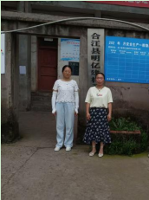 |  | 